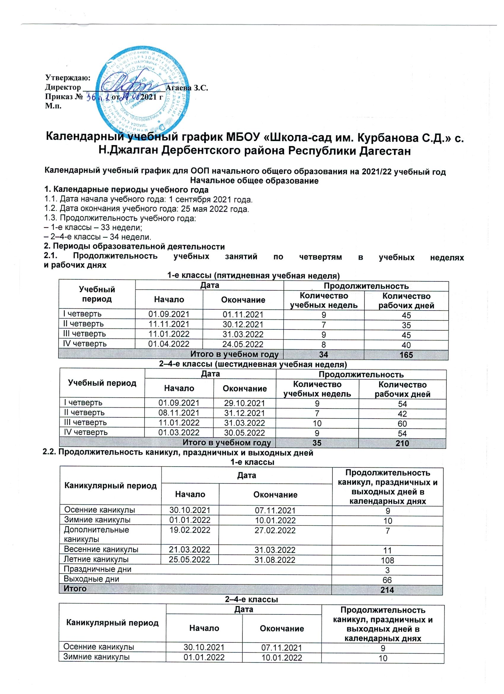
Утверждаю:
Директор ____________________Агаева З.С.
Приказ № от 2021 г
М.п.

Календарный учебный график МБОУ «Школа-сад им. Курбанова С.Д.» с. Н.Джалган Дербентского района Республики Дагестан

Календарный учебный график для ООП начального общего образования на 2021/22 учебный год
Начальное общее образование
1. Календарные периоды учебного года
1.1. Дата начала учебного года: 1 сентября 2021 года.
1.2. Дата окончания учебного года: 25 мая 2022 года.
1.3. Продолжительность учебного года:
– 1-е классы – 33 недели;
– 2–4-е классы – 34 недели.
2. Периоды образовательной деятельности
2.1. Продолжительность учебных занятий по четвертям в учебных неделях
и рабочих днях
1-е классы (пятидневная учебная неделя)
Учебный период | Дата |  | Продолжительность
Учебный период | Начало | Окончание | Количество учебных недель | Количество рабочих дней
I четверть | 01.09.2021 | 01.11.2021 | 9 | 45
II четверть | 11.11.2021 | 30.12.2021 | 7 | 35
III четверть | 11.01.2022 | 31.03.2022 | 9 | 45
IV четверть | 01.04.2022 | 24.05.2022 | 8 | 40
Итого в учебном году |  |  | 34 | 165
2–4-е классы (шестидневная учебная неделя)
Учебный период | Дата |  | Продолжительность
Учебный период | Начало | Окончание | Количество учебных недель | Количество рабочих дней
I четверть | 01.09.2021 | 29.10.2021 | 9 | 54
II четверть | 08.11.2021 | 31.12.2021 | 7 | 42
III четверть | 11.01.2022 | 31.03.2022 | 10 | 60
IV четверть | 01.03.2022 | 30.05.2022 | 9 | 54
Итого в учебном году |  |  | 35 | 210
2.2. Продолжительность каникул, праздничных и выходных дней
1-е классы
Каникулярный период | Дата |  | Продолжительность каникул, праздничных и выходных дней в календарных днях
Каникулярный период | Начало | Окончание
Осенние каникулы | 30.10.2021 | 07.11.2021 | 9
Зимние каникулы | 01.01.2022 | 10.01.2022 | 10
Дополнительные каникулы | 19.02.2022 | 27.02.2022 | 7
Весенние каникулы | 21.03.2022 | 31.03.2022 | 11
Летние каникулы | 25.05.2022 | 31.08.2022 | 108
Праздничные дни |  |  | 3
Выходные дни |  |  | 66
Итого |  |  | 214
2–4-е классы
Каникулярный период | Дата |  | Продолжительность каникул, праздничных и выходных дней в календарных днях
Каникулярный период | Начало | Окончание
Осенние каникулы | 30.10.2021 | 07.11.2021 | 9
Зимние каникулы | 01.01.2022 | 10.01.2022 | 10
Весенние каникулы | 21.03.2022 | 31.03.2022 | 11
Летние каникулы | 30.05.2022 | 31.08.2021 | 101
Праздничные дни |  |  | 3
Выходные дни |  |  | 35
Итого |  |  | 168

3. Распределение образовательной недельной нагрузки
Образовательная деятельность | Недельная нагрузка (5-дневная учебная неделя)  в академических часах
Образовательная деятельность | 1-е классы | 2-е классы | 3-и классы | 4-е классы
Урочная | 21 | 26 | 26 | 26
Внеурочная | 1 | 2 | 2 | 2
4. Расписание звонков и перемен

Расписание звонков
 | 1—урок |  | 2—урок |  | 3—урок |  | 4—урок |  | 5—урок
1а | 08:00—08:40 | 5 | 08:45—09:25 | 15 | 09:40—10:20 | 5 | 10:25—11:05 | 5 | 11:10—11:50
1б | 08:00—08:40 | 5 | 08:45—09:25 | 15 | 09:40—10:20 | 5 | 10:25—11:05 | 5 | 11:10—11:50
1в | 08:00—08:40 | 5 | 08:45—09:25 | 5 | 09:30—10:05 | 15 | 10:20—11:00 | 5 | 11:05—11:45
1г | 08:00—08:40 | 5 | 08:45—09:25 | 5 | 09:30—10:05 | 15 | 10:20—11:00 | 5 | 11:05—11:45
4а | 08:10—08:50 | 5 | 08:55—09:35 | 5 | 09:40—10:20 | 10 | 10:30—11:10 |  | 11:15—11:55
4в | 08:10—08:50 | 5 | 08:55—09:35 | 5 | 09:40—10:20 | 10 | 10:30—11:10 |  | 11:15—11:55
2а | 12:00—12:40 | 10 | 12:45—13:25 | 5 | 13:35—14:15 | 5 | 14:20—15:00 | 5 | 15:05—15:45
2б | 12:00—12:40 | 10 | 12:45—13:25 | 5 | 13:35—14:15 | 5 | 14:20—15:00 | 5 | 15:05—15:45
2в | 12:00—12:40 | 5 | 12:45—13:25 | 10 | 13:35—14:15 | 5 | 14:20—15:00 | 5 | 15:05—15:45
3а | 12:00—12:40 | 5 | 12:50—13:30 | 10 | 13:35—14:15 | 5 | 14:20—15:00 | 5 | 15:05—15:45
3б | 12:00—12:40 | 5 | 12:45—13:25 | 5 | 13:30—14:10 | 10 | 14:20—15:00 | 5 | 15:05—15:45
4б | 12:00—12:40 | 5 | 12:45—13:25 | 5 | 13:30—14:10 | 10 | 14:20—15:00 | 5 | 15:05—15:45

5. Организация промежуточной аттестации
Промежуточная аттестация проводится в переводных классах с 13 апреля 2020 года по 15 мая 2020 года без прекращения образовательной деятельности по предметам учебного плана.
Класс | Учебный предмет | Форма промежуточной аттестации
2–3-й | Русский язык | Диагностическая работа
2–3-й | Литературное чтение | Тестирование
2–3-й | Иностранный язык | Тестирование
2–3-й | Математика | Диагностическая работа
2–3-й | Окружающий мир | Диагностическая работа
2–3-й | Музыка | Собеседование
2–3-й | Изобразительное искусство | Собеседование
2–3-й | Технология | Собеседование
2–3-й | Физическая культура | Тестирование
4-й | Русский язык | ВПР
4-й | Литературное чтение | Тестирование
4-й | Иностранный язык | Тестирование
4-й | Математика | ВПР
4-й | Окружающий мир | ВПР
4-й | Основы религиозных культур и светской этики (4-й класс) | Собеседование
4-й | Музыка | Собеседование
4-й | Изобразительное искусство | Собеседование
4-й | Технология | Собеседование
4-й | Физическая культура | Тестирование

